**Федеральное государственное образовательное бюджетное учреждение высшего образования**

**«Финансовый университет при Правительстве Российской Федерации»**

**Колледж информатики и программирования**

ПМ.02 Разработка и администрирование баз данных

Группа: 4ПКС-115

**Отчет по производственной практике**

**(по профилю специальности)**

**Руководитель практики от предприятия**

______________ / _________________

**Руководитель практики от колледжа**

______________ / _________________

**Студент**

______________ / _________________

**Оценка** _____________________

«_____» _______________.2019

2019

Содержание

Введение 3

1 Общая часть 5

1.1 Описание структурного подразделения организации 5

1.2 Технические, инструментальные и программные средства 5

1.3 Процесс выполнения работы 5

Заключение 10

Список использованных источников 11

# Введение

ПАО «НПП Сапфир» является базовым предприятием российской оборонной промышленности. Оно сосредоточило свои усилия на научно-производственном направлении по созданию радиационно-стойких КМОП, КНС и БИС, технология изготовления которых имеет статус Федерального уровня.

ПАО «НПП Сапфир» осуществляет поставки микропроцессоров для нужд Роскосмоса и Минатома Российской Федерации.

Предприятие имеет огромный опыт производства и разработки наукоемкой продукции, применяемой в бортовых системах и вычислительных комплексах баллистических ракет.

Сочетание традиционных и новых направлений в разработках и производстве полупроводниковой электроники, создание законченных изделий и устройств для первоочередных нужд народного хозяйства и обороны страны позволяет НПП «Сапфир» развивать науку и производство России.

При ПАО «НПП Сапфир» на базовой кафедре «Некогерентная оптоэлектроника» проводятся по специальным предметам занятия по специальности 210101 «Микроэлектроника и твердотельная электроника».

Подготовка инженеров проводится в соответствии с действующими Государственными образовательными стандартами.

На производственной базе ПАО «НПП Сапфир» работают множество предприятий малого и среднего бизнеса.

Двадцать из них объединены в созданном в 2005 году Технопарк «Сапфир».

Целью прохождения практики в данной организации является:

* Ознакомление с деятельностью организации;
* Закрепление и развитие практических навыков, общих и профессиональных компетенций в процессе выполнения определенных видов работ, связанных с будущей профессиональной деятельностью.

Задачами практики является:

* Систематизация, закрепление и расширение теоретических и практических знаний, полученных в процессе обучения;
* Проведение анализа и обобщения научно-технической информации по теме выпускной квалификационной работы.

Вопросы, подлежащие изучению.

* Литературные источники по разрабатываемой теме с целью их использования при выполнении выпускной работы;
* Методы исследования и проведения работ, анализа и обработки данных;
* Информационные технологии и технические средства в профессиональной деятельности;
* Программные продукты, относящиеся к профессиональной сфере;
* Критерии выбора, сравнения и оценки эффективности решений по защите информации;
* Требования к оформлению научно-технической документации.

# Общая часть

### Описание структурного подразделения организации

Практика проходила в конструкторско-технологическом отделе ПАО «НПП Сапфир». Основной задачей этого отдела является разработка программ для контроля качества произведённой продукции.

Измерения контроля качества проводятся на специальных установках, на которых микросхемы подвергаются испытаниям в самых различных условиях, полученные в ходе испытаний данные сравнивают с эталонными и вычисляют процент их отклонения. Далее микросхемы отправляют на семидневную токовую тренировку, в этот промежуток времени микросхемы подвергаются нагрузкам в различных температурных условиях, а затем измерения проводятся снова.

Таким образом отбивается продукция высшего качества и определяются недочёты, исправление которых в дальнейшем позволяет совершенствовать будущие микросхемы.

### Технические, инструментальные и программные средства

Практиканту было необходимо разработать базу данных для хранения документов «Конструкторская документация» и «Стандарты предприятия». Для выполнения поставленной задачи было предоставлено:

* Рабочий компьютер;
* СУБД Access;
* Доступ к документам «Конструкторская документация» и «Стандарты предприятия».

### Процесс выполнения работы

В ходе выполнения задания практика была создана база данных для хранения информации из таких документов как «Конструкторская документация» и «Стандарты предприятия». Схема разработанной базы данных приведена на рисунке 1.1.

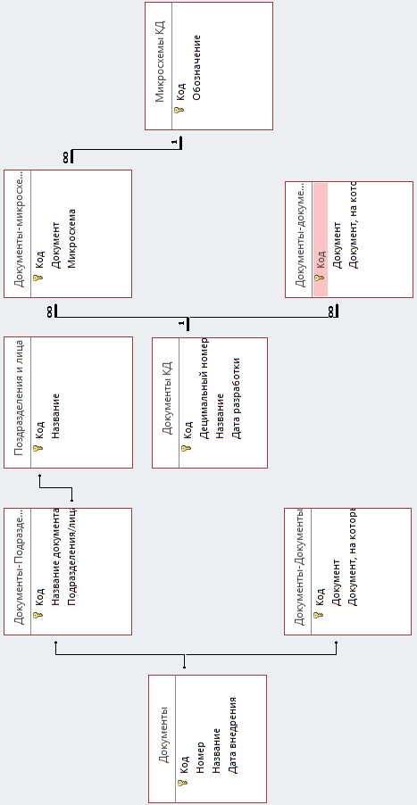

Рисунок 1.1 – Схема разработанной базы данных

База данных содержит следующие таблицы:

* Документы (для хранения всех документов ГОСТов);
* Документы-Подразделения/лица (для хранения подразделений, используемых в документах);
* Подразделения и лица (для хранения всех подразделений и лиц);
* Документы-Документы (для хранения документов и используемых в них ГОСТов);
* Документы КД (для хранения документов и чертежей);
* Документы-Микросхемы КД (для хранения документов для каждой микросхемы);
* Документы-Документы КД (для хранения ссылок на другие документы в документах и чертежах);
* Микросхемы КД (для хранения всех микросхем).

Структура каждой таблицы базы данных представлена в таблицах 1.1 – 1.8.

Таблица 1.1 – Таблица «Документы»

|  |  |  |
| --- | --- | --- |
| Имя поля | Тип данных | Краткое описание |
| Код | Счетчик | Первичный ключ |
| Номер | Короткий текст | Номер документа |
| Название | Короткий текст | Название документа |
| Дата внедрения | Дата и время | Дата внедрения на производство |

Таблица 1.2 – Таблица «Документы-Документы»

|  |  |  |
| --- | --- | --- |
| Имя поля | Тип данных | Краткое описание |
| Код | Счетчик | Первичный ключ |
| Документ | Числовой | Название документа |
| Документ, на который ссылается | Числовой | Ссылка на документ |

Таблица 1.3 – Таблица «Документы-Подразделения/лица»

|  |  |  |
| --- | --- | --- |
| Имя поля | Тип данных | Краткое описание |
| Код | Счетчик | Первичный ключ |
| Название документа | Числовой | Название документа |
| Подразделения/лица | Числовой | Название подразделения |

Таблица 1.4 – Таблица «Подразделения и лица»

|  |  |  |
| --- | --- | --- |
| Имя поля | Тип данных | Краткое описание |
| Код | Счетчик | Первичный ключ |
| Название | Короткий текст | Название подразделения |

Таблица 1.5 – Таблица «Документы КД»

|  |  |  |
| --- | --- | --- |
| Имя поля | Тип данных | Краткое описание |
| Код | Счетчик | Первичный ключ |
| Децимальный номер | Короткий текст | Номер документа |
| Название | Короткий текст | Название документа |
| Дата разработки | Дата и время | Дата разработки |

Таблица 1.6 – Таблица «Документы-Документы КД»

|  |  |  |
| --- | --- | --- |
| Имя поля | Тип данных | Краткое описание |
| Код | Счетчик | Первичный ключ |
| Документ | Числовой | Название документа |
| Документ, на который ссылается | Короткий текст | Ссылка на документ |

Таблица 1.7 – Таблица «Документы-Микросхемы КД»

|  |  |  |
| --- | --- | --- |
| Имя поля | Тип данных | Краткое описание |
| Код | Счетчик | Первичный ключ |
| Документ | Числовой | Название документа |
| Микросхема | Числовой | Название микросхемы |

Таблица 1.8– Таблица «Микросхемы КД»

|  |  |  |
| --- | --- | --- |
| Имя поля | Тип данных | Краткое описание |
| Код | Счетчик | Первичный ключ |
| Обозначение | Короткий текст | Название микросхемы |

Для упрощения работы с базой данных был написан запрос, который позволяет получить все документы по выбранной микросхеме. Ниже представлен код запроса:

*SELECT [Документы-микросхемы КД].\**

*FROM [Микросхемы КД] INNER JOIN [Документы-микросхемы КД] ON [Микросхемы КД].Код = [Документы-микросхемы КД].Микросхема*

*WHERE ((([Микросхемы КД].Обозначение)=[Введите название микросхемы]));*

Результат выполнения запроса представлен на рисунке 1.2.

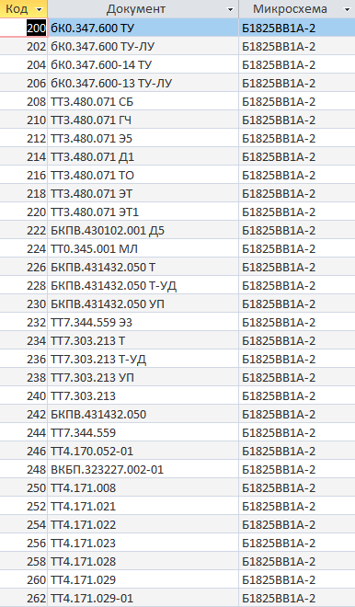

Рисунок 1.2 – Результат выполнения запроса

# Заключение

Во время прохождения производственной практики по профессиональному модулю ПМ.02 «Разработка и администрирование баз данных» были изучены:

* Специфика работы, а также технические и программные средства, используемые в конструкторско-технологическом отделе;
* Конструкторская документация и различные стандарты предприятия;
* Информационные технологии и технические средства в профессиональной деятельности;
* Программные продукты, относящиеся к профессиональной сфере;
* Критерии выбора, сравнения и оценки эффективности решений по защите информации;
* Требования к оформлению научно-технической документации.

В ходе прохождения практики была создана база данных в такой СУБД как Access. В процессе её создания был получен:

* Реальный опыт работы с базами данных и написанием запросов для них;
* Закреплены полученные навыки разработки и администрирования баз данных.

Итогами прохождения первого модуля практики является выполнение всех поставленных целей и задач в процессе выполнения определенных видов работ, связанных с будущей профессиональной деятельностью.

# Список использованных источников

Стандарты

1. ГОСТ 7.1. – 2003. Библиографическая запись. Библиографическое описание. Общие требования и правила составления. – М.: ИПК Издательство стандартов, 2004. – 169 с.
2. ГОСТ 7.32 – 2001. Система стандартов по информацию, библиотечному и издательскому делу. Отчет о научно-исследовательской работе. Структура и правила оформления. – М.: ИПК Издательство стандартов, 2001. – 21 с.
3. ГОСТ 7.82 – 2001. Библиографическая запись. Библиографическое описание электронных ресурсов. Общие требования и правила составления. – М.: ИПК Издательство стандартов, 2001. –21 с.
4. Единая система программной документации. – М.: Стандартинформ, 2005. –128 с.

Интернет-ресурсы

1. ПАО «НПП Сапфир» – [Электронный ресурс]. – Режим доступа: http://www.sapfir.ru/
2. Знакомство с запросами – [Электронный ресурс]. – Режим доступа: https://support.office.com/ru-ru/article/Знакомство-с-запросам-a9739a09-d3ff-4f36-8ac3-5760249fb65c